

毕业设计（论文）

题 目 无线智能控制的加湿器设计

姓 名 刘永欣

学 号 31702440

专业班级 电信1702班

所在学院 信电分院

指导教师（职称） 胡晓慧（讲师）

二○二一 年 五 月 三十一 日
无线智能控制的加湿器设计
【摘要】 随着智能家居成为物联网技术的重要应用场景，越来越多家用电器在物联网技术发展的浪潮下在控制方式、功能设计等方面不断革新。与此同时，人们对生活品质的追求不断提高，让加湿器成为人们改善生活环境的一种重要家用电器。本文开发设计了一种可由用户自主调节、远程控制并且移动便利的超声波加湿器。加湿器设计以单片机作为控制核心，使用WiFi模块将加湿器与互联网相连接，采用锂电池或外接电源两种供电方式，SHT30温湿度传感器进行环境检测，并且相关参数可通过OLED显示屏显示。优化电路设计和控制逻辑后的加湿器，在调节环境温湿度的同时，也实现了人性化的设置和远程控制。
【关键词】 超声波加湿器，智能家居，物联网，单片机，智能控制
Design of Humidifier with Wireless Intelligent Control
【Abstract】 As smart home becoming an important application scenario of Internet of things technology, more and more home appliances are innovating in control mode, function design and other aspects under the Development trend of Internet of things technology. At the same time, people's pursuit of quality of life continues to improve, so that humidifier has become an important household appliance to improve people's living environment. This paper develops and designs a kind of ultrasonic humidifier which can be adjusted by the user autonomously, controlled remotely and moved conveniently. The humidifier is designed with Single-Chip Microcomputer as the control core, WiFi module is used to connect the humidifier with the Internet, Lithium battery or external power supply is adopted to provide power, SHT30 temperature and humidity sensor is used for environmental detection, and relevant parameters can be displayed through OLED display screen. After optimizing the circuit design and control logic, the humidifier not only adjusts the environment temperature and humidity, but also realizes the humanized setting and remote control.
【Key Words】 Ultrasonic humidifier，Smart home，Internet of things，Single-Chip Microcomputer，Intelligent control
目录
第1章 绪论 1
1.1 研究背景与意义 1
1.2 国内外发展现况 2
1.2.1 国内发展现况 2
1.2.2 国外发展现况 2
1.3 文章结构安排 3
第2章 智能家居设计和加湿器技术概况 4
2.1 智能家居设计中的物联网技术概况 4
2.1.1 智能家居设计中的无线传输技术 4
2.1.2 智能家居设计中的传感器技术 5
2.2 加湿器技术概况 6
2.2.1 蒸发型加湿技术 6
2.2.2 超声波加湿技术 6
第3章 硬件设计与测试 8
3.1 供电电路设计与测试 8
3.1.1 锂电池充放电管理电路设计与测试 8
3.1.2 锂电池升压电路设计与测试 9
3.1.3 供电模式切换电路设计与测试 10
3.2 控制电路设计与测试 11
3.2.1 单片机控制电路设计与测试 11
3.2.2 联网模块电路设计与测试 12
3.3 超声波加湿电路设计与测试 13
3.3.1 超声波加湿电路设计 13
3.3.2 超声波加湿电路测试 13
3.4 传感器电路设计与测试 14
第4章 软件设计与测试 15
4.1 加湿器控制程序设计与测试 15
4.2 联网模块程序控制与测试 17
第5章 联合测试与分析 21
5.1 整体制作 21
5.2 测试与分析 22
5.2.1 功能测试 23
5.2.2 性能测试 24
结论 25
参考文献 26
附录 28
致谢 29

图目录
图2.1 超声波加湿电路结构示意图 7
图3.1 供电电路结构示意图 8
图3.2 锂电池充放电管理电路原理图 9
图3.3 锂电升压电路原理图 10
图3.4 供电模式自动切换电路原理图 10
图3.5 单片机控制电路原理图 11
图3.6 ESP-12E模块电路原理图 12
图3.7 超声波加湿电路原理图 13
图3.8 超声波加湿电路雾化片波形图 14
图4.1 单片机引脚配置图 15
图4.2 加湿器模式控制程序流程图 16
图4.3 ESP-12E模块控制程序流程图 18
图4.4 基于WiFiManager的WiFi修改页面图 19
图4.5 收到开启信号后GPIO4引脚电平变化图 19
图4.6 收到关闭信号后GPIO4引脚电平变化图 20
图5.1 硬件电路PCB图 21
图5.2 打样后的电路板图 22
图5.3 无线智能控制的加湿器实物图 22
图5.4 无线智能控制的加湿器手机APP图 23
图5.5 实物的超声波加湿电路波形图 24

表目录
表3.1 充电电流与R9的关系表 9
表3.2 ESP-12E模块启动模式关系表 12
表3.3 SHT30模块ADDR引脚电平与地址关系表 14
表5.1 无线智能控制的加湿器各功能测试表 23

第1章 绪论

1.1 研究背景与意义
随着科学技术的飞速发展和人们生活水平的不断提高，物联网技术的出现掀起了全球信息技术发展的第三次浪潮。数据传输速率远远高于过去蜂窝网络的第五代移动通信技术（5G）成功落地，加速推动着物联网技术的蓬勃发展。如今，物联网产品带来的便利和人性化早已经深深的影响了人们的生活。而国内市场的内生动力正推动着各大制造商、运营商和互联网企业大范围布局物联网[1]，物联网技术已经在我国被广泛应用于工业、农业、交通、社会治理等方面，其中智能家居也成为了物联网技术的重要应用场景。
在社会环境不断向前发展的同时，科学的生活观念也得到了普及，人们对生活环境的追求逐渐提高。在秋冬季节，空气中湿度过低不仅会造成皮肤干燥和静电问题，还非常容易引起呼吸道疾病。因此，加湿器这一种可以高效的改善空气湿度的小型家用电器开始被人们所使用。家用加湿器可以增加室内空气的湿度改善干燥的环境，滋润肌肤的同时创造一个健康的室内环境。纯净水经过超声波加湿器雾化后还可以与空气中漂浮的粉尘和烟雾结合产生沉淀，雾化过程中产生的负氧离子能够起到净化室内环境、祛除空气异味的作用[2]。
在加湿器原有功能的基础上，使用物联网技术对家用的普通小型加湿器进行改良，能够让普通加湿器的控制过程变得更加便捷，控制方式变得更加多样，也能让加湿器的使用过程更加人性化。利用蓝牙、WiFi等无线传输技术，能够实现对加湿器开关状态的远程控制，使用手机APP、智能音箱等设备即可进行远程操控，解决了普通加湿器只能通过开关进行操控的问题。使用传感器技术，为普通加湿器增加传感器，实时监测环境温湿度并通过反馈加以控制，可以解决普通加湿器功能单一且安全性能较低等问题。使用单片机作为加湿器的控制核心，通过代码编程改变控制和加湿模式的逻辑，实现加湿器加湿模式的多样化。

1.2 国内外发展现况
通过查阅大量的国内外文献，无论是在国内还是国外，绝大多数的智能加湿器设计都是以C51、STM32等单片机作为控制系统核心，使用蓝牙、WiFi等无线传输模块实现设备之间的通信。少部分智能加湿器采用基于ARM和Linux操作系统作为控制系统核心，这类设计所使用的卡片式电脑一般带有无线传输模块，无需外接模块进行数据和信号的收发。此外，也有部分智能加湿器设计实用FPGA作为控制系统核心。由于FPGA是硬件电路，与单片机相比，它的系统稳定且运行速度快，并且单片机智能顺序执行，而FPGA可以实现并行的多线程工作。

1.2.1 国内发展现况
关于智能加湿器的设计方式，国内的众多学者从智能加湿器的控制方式、功能、性能等方面出发进行研究，提出了多种设计方案。例如高操、罗小华等人提出一种基于FPGA设计的高性能智能加湿器[3]，这一设计将传感器采集的温湿度数据带入预测系统，并建立相应的预测控制模型，再建立闭环反馈回路系统，提高了加湿器对环境温湿度控制的准确性以及智能调节湿度的效果。李雅婷、史文雅等人提出一种以树莓派3B作为加湿器控制器的智能加湿器设计[4]，相比于单片机作为控制系统核心，树莓派内部可以安装完整的Linux操作系统，并且内置了蓝牙和WiFi功能，非常便捷的实现了微信小程序或者手机APP对加湿器进行操控。由王铭杰、吕春晓提出的基于GSM的智能加湿器设计[5]，这种设计内置了SIM卡用于加湿器联网，使用了不同于其它智能加湿器进行无线通信的全球移动通信系统，这种通信技术虽然通信速率与WiFi相比较低，但是通讯距离较长。

1.2.2 国外发展现况
在印度，Bambang Marhaenanto和Peeyush Soni设计了一种基于物联网技术的温室控制系统[6]，这一设计中包括了基于物联网的智能加湿器设计。他们使用个人计算机（PC）作为控制中心，使用Visual Basic语言编写用于测量环境参数、设备控制、摄像头可视化等功能的程序，并且直接使用个人计算机的串口连接各类传感器。这一设计由于使用了个人计算机作为控制系统核心，所以运算处理能力较好，可扩展性强，但体积较大不方便移动。印度尼西亚的Indah Nursyamsi Handayani和Ma’murotun设计了一种基于Arduino和Labview的空气净化器及室内粉尘检测系统[7]，使用Arduino Uno及其模块组成检测系统和控制系统，并且在Arduino IDE开发环境下可以非常容易的进行编程，使用LabVIEW作为GUI，能够直观的显示温湿度、粉尘浓度、加湿器电压测量值等数据。

1.3 文章结构安排
本论文主要研究了在现有智能加湿器设计的基础上，使用物联网技术中的无线传输技术和传感器技术等技术，对现有的智能加湿器设计方案进行改良，主要可分为硬件电路设计、软件程序设计两部分内容。
各章节的具体安排如下：
第一章，介绍了当前物联网技术与智能家居蓬勃发展的背景，通过对国内外智能加湿器设计发展现状的调研，说明了对普通加湿器进行智能化升级的优势和必要性。
第二章，介绍了智能家居和加湿器的设计概况，分析了其中所使用的主要物联网技术，说明了物联网技术在智能家居设计种的重要作用和发展前景。对比了现有的几种加湿技术，为本论文所研究的智能加湿器的加湿模式提供理论依据。
第三章，阐述了本次智能加湿器设计的硬件电路设计方案，根据加湿器所需功能分别设计了加湿器的供电电路、控制电路、超声波加湿器电路和传感器与交互部分电路。根据加湿器外形绘制PCB图通过测试，分析了硬件电路设计方案的可行性。
第四章，阐述了本次智能加湿器设计的软件程序设计方案，根据加湿器的控制方式和加湿模式编写了单片机和联网模块的控制程序。
第五章，对硬件和软件整体制作完成的智能加湿器进行联合测试，对测试结果进行分析。

第2章 智能家居设计和加湿器技术概况

2.1 智能家居设计中的物联网技术概况
20世纪80年代时提出的“智能家居”构想，随着21世纪现代信息技术的快速发展和家居数字化的成熟逐渐成为了现实。基于物联网技术实现的智能家居利用了房屋内外的各种信息，通过各类信息技术，将多种通信技术和安全技术融合至智能化的家居控制中。智能家居最大的优势是让房屋主人的生活更加安全和便利，房屋主人可以通过智能家居实时的跟踪和控制房屋中发生的一切。目前，物联网技术中的嵌入式系统技术、传感器技术、无线传输技术等技术已经被广泛运用在智能家居产品的设计中。

2.1.1 智能家居设计中的无线传输技术
随着物联网技术中的无线传输技术不断发展，普通家居从在房屋内各司其职，逐渐发展成为通过互联网实现相互通信成为一个整体。目前的智能家电主要使用ZigBee、蓝牙、RFID和WiFi等短程通讯技术通过局域网或者互联网进行通信[8]。通过对大量文献进行梳理，智能家居设计中的无线传输技术应用大致基于以下四种无线传输技术：
（1）基于ZigBee技术实现的智能家居设计：使用ZigBee技术进行通信的智能家居系统由手机或电脑承担的控制端、ZigBee协调器模块、路由器模块、终端节点模块和用户设备组成，这类设计通过将路由器模块和终端节点加入ZigBee模块所创建的网络实现基于网络的通信[9]。
（2）基于蓝牙技术实现的智能家居设计：基于蓝牙技术设计的智能家居系统主要由MCU、蓝牙模块、传感器和计算机组成，通过对MCU进行编程实现蓝牙模块和控制器之间的通信和数据交换。当网络中断时，基于蓝牙的设计还可以实现智能家居之间直接通过蓝牙链路进行通信[10]。
（3）基于WiFi技术实现的智能家居设计：基于WiFi技术的智能家居系统主要可以分为采集设备、控制端和用于通信的网络端组成。控制端与网络端进行通信所使用的WiFi通信主要通过例如ESP等无线通信模块实现，控制器通过软件编程控制无线通信的信息收发，实现家居设备与互联网的连接[11]。
（4）基于RFID技术实现的智能家居设计：使用RFID进行通讯的智能家居系统主要由用于标识物体的标签、读取标签信息的读写器以及用于传递射频信号的天线组成。基于RFID技术的智能家居在通讯时功耗极低，只需要通过感应电流所获得的能量就可以发送芯片中的信息，读写器收到信息后再发送至控制端进行数据处理[12]。

2.1.2 智能家居设计中的传感器技术
物联网又称传感网，传感器作为物理网中不可缺少的一部分，它能检测环境信息并将信息转化为电信号或者其它容易测量的信号进行输出[13]。传感器技术不仅使物联网技术中的一种关键技术，还在智能家居设计中起到探测参数的重要作用。由于家居环境中的可检测量可以大致分为温室度、气体、烟尘、人体移动等等，因此在智能家居设计中常使用检测量相对应的传感器进行检测[14]。
在智能家居设计中的温湿度检测方面，目前的温湿度传感器技术已经非常成熟，例如常用的DHT系列和SHT系列传感器，在模块体积不断缩小的同时，它们的量程、精度以及响应速度在不断的提升。在检测气体或烟尘方面，半导体气敏传感器常被用于检测环境中是否含有特定的气体，例如二氧化碳传感器、甲烷传感器等等，气敏传感器的作用不仅能作为检测气体成分的工具，还能作为煤气监测、火灾检测等安全检测系统进行检测的重要工具。在智能家居设计中红外线传感器也是一种经常被用到的传感器，它可以探测环境中的红外辐射信号，可以用于检测环境中是否存在人体移动。其中，热释电红外传感器因其灵敏度高、不易受干扰、适用范围广等优点[15]，成为了智能家居设计中最常使用的红外线传感器种类。

2.2 加湿器技术概况
近几年来，尽管出现了例如纯净型加湿等最新的加湿技术，超声波加湿方式仍然从众多的加湿方式中脱颖而出并得到了很大的发展。超声波加湿方式的电路体积小，易于集成，加湿强度大的同时功耗较低，易于控制，出雾均匀，性价比与其它几种加湿方式相比较高，但超声波加湿仍存在例如对水质要求高、易形成水垢、不易清洗以及容易滋生细菌等问题。下文将对主流的加湿技术进行介绍，并分析其优缺点。

2.2.1 蒸发型加湿技术
蒸发型加湿技术可以根据蒸发方式分为直接蒸发型与电加热型两种加湿技术，两者各有优缺点。直接蒸发型加湿也称作纯净型加湿，这种加湿方式通过蒸发技术，可以解决矿物质比较高的水分被雾化后水分中的矿物质进入空中并被氧化所产生的“白粉现象”，以及减少细菌的污染[16]。电加热式加湿也被称为热蒸发型加湿，使用电加热式加湿方法的加湿器主要由一个风扇和一个液体加热装置组成。液体加热装置将液态水加热至沸点产生水蒸气，利用风扇将水蒸气吹向空中实现加湿。这种加湿方式较为简单，但功耗较大、安全系数较低，由于使用了液体加热蒸发的方式，喷口处较容易产生水垢并滋生细菌[17]。

2.2.2 超声波加湿技术
由于超声波加湿的方式电路结构简单易于实现，加湿强度大、效率高，单位加湿量的功耗低，控制方式灵活且使用寿命较长，超声波加湿方式逐渐成为目前加湿器所使用的主流加湿方式。目前的超声波加湿电路主要由电源电路、控制电路、振荡电路和换能器构成，其中振荡电路和换能器是超声波加湿方式的核心部分，如图2.1所示。超声波加湿器的振荡电路主要使用由晶体三极管和电容器组成的电容三点式振荡电路[18]，换能器一般使用能将电路的超声波震荡转换为轴向机械共振的高频压电陶瓷片。超声波加湿器的核心器件是用于雾化的换能器，它利用超声波在液体中会发生空化作用，产生高温、高压和激振波使水分子以小分子团的方式脱离出来，以实现液体的雾化[19]。此外，在对超声波加湿方式的安全性进行研究后发现，在适宜的环境下使用配备水位检测电路的超声波加湿器，是一种加湿效率高，并且较为安全的加湿方式[20]。
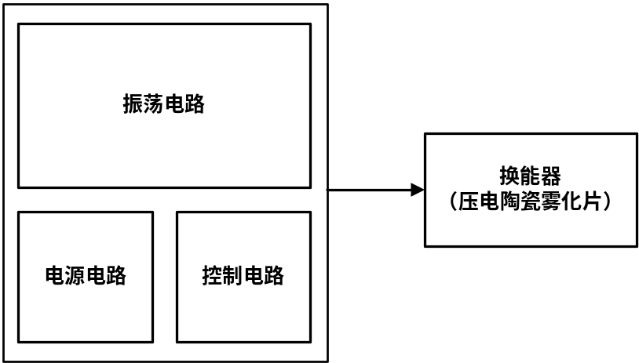
图2.1 超声波加湿电路结构示意图

第3章 硬件设计与测试

3.1 供电电路设计与测试
本设计的供电电路主要由三个部分组成：锂电池充放电管理电路、3.7V锂电池升压电路和5V电压输出选择电路，其结构如图3.1所示：
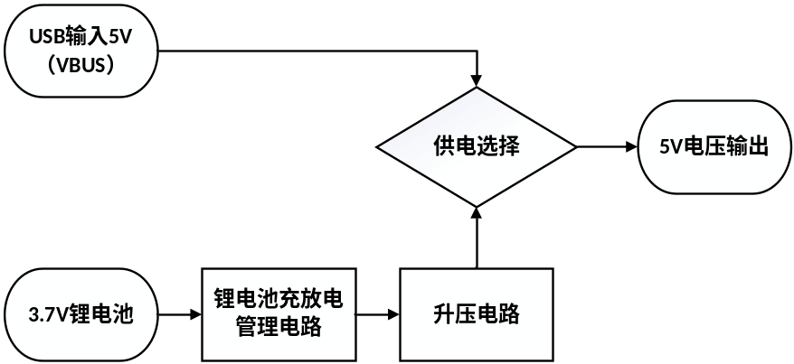
图3.1 供电电路结构示意图

3.1.1 锂电池充放电管理电路设计与测试
由于本次设计需要兼顾加湿器便于移动这一目标，因此将普通加湿器仅可使用外接电源进行供电的设计改进为锂电池和外接电源双供电模式。本次设计的锂电池供电采用容量为1000mAh的3.7V聚合物锂电池作为移动模式下的供电电源，采用可以完全替代TP4056芯片的TC4056A芯片进行锂电池充放电管理，这款芯片适用于单节的锂离子电池充放电管理，可以对锂电池进行“恒定电流-恒定电压”的线性充电，并且与TP4056具有一样的无需隔离二极管、能自动再充电、带温度检测等特点，但TC4056A芯片相比之下有价格较低的明显优势。根据TC4056A芯片的规格书，绘制了如图3.2所示的锂电池充放电管理电路图：
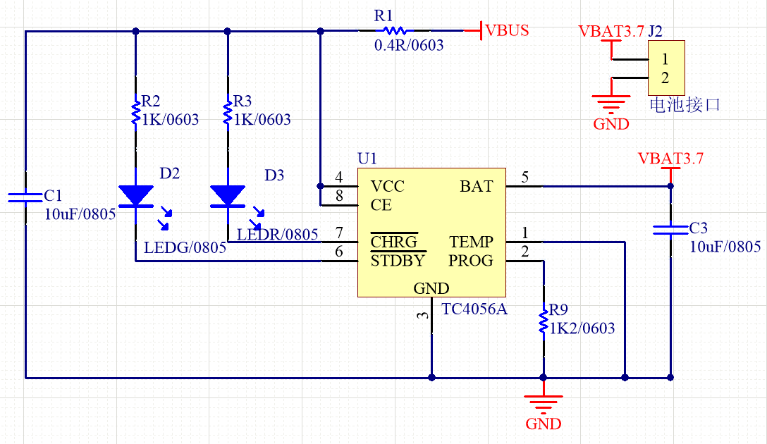
图3.2 锂电池充放电管理电路原理图
经过测试，使用TC4056A芯片为核心的锂电池充放电管理电路能够很好的对3.7V锂电池进行充放电管理，该电路在锂电池充电后电压达到4.2V预设充电电压时，可以迅速点亮绿色LED灯并自动终止充电循环。其中，如表3.1所示，调节PROG引脚与GND之间的R9电阻的阻值可以修改充电电流的大小。
表3.1 充电电流与R9的关系表
I_{BAT}（mA） | R9（KΩ）
50 | 30
70 | 20
130 | 10
250 | 5
300 | 4
400 | 3
580 | 2
690 | 1.66
780 | 1.5
900 | 1.33
1000 | 1.2

3.1.2 锂电池升压电路设计与测试
由于本次设计中锂电池宫殿下所使用的锂电池为单节锂电池，供电电压小于5V，而超声波加湿电路需要使用5V电压供电，因此需要对锂电池输出的电压进行升压，为整个系统提供5V电压。本次设计采用以TC6291C电流模式升压型DC-DC转换器为核心的升压电路，这款升压IC不仅可以调节输出电压，还带有过温保护功能，具体电路设计如图3.3所示。
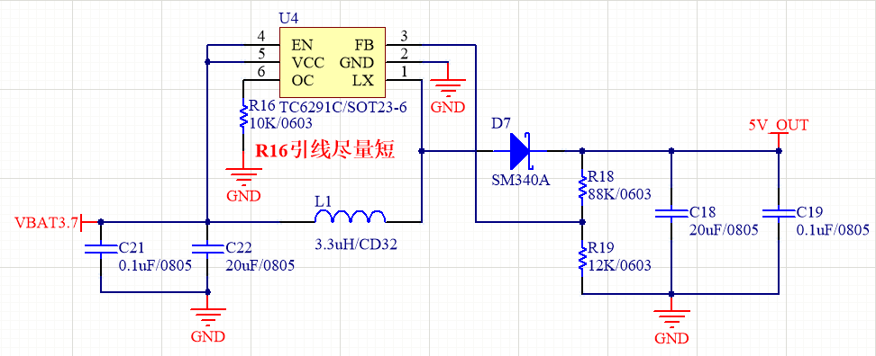
图3.3 锂电升压电路原理图
在VBAT3.7端口接上锂电池后，5V_OUT端口可以稳定输出5V电压，符合设计要求。

3.1.3 供电模式切换电路设计与测试
本次设计拥有锂电池和外接电源两种供电模式，因此需要一个电路进行供电模式的自动切换。当加湿器电源开关开启后，若micro USB口有外接电源时直接输出外接电源输入的5V电压，若micro USB口没有外接电源时输出锂电池经过升压电路升压后的5V电压，供电模式自动切换电路如图3.4所示。
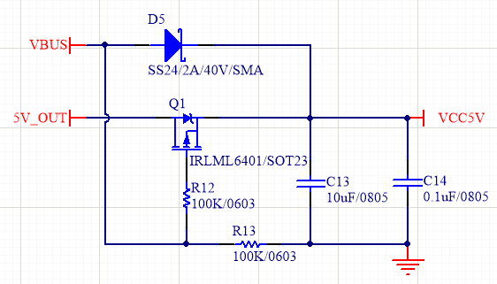
图3.4 供电模式自动切换电路原理图
上图中的控制核心为PMOS管Q1，其型号为IRLML6401。经过测试，当有外接电源输入5V电压时，即图中的VBUS输入为5V电压，Q1管的u_{GS}>U_{GS(th)}，Q1截止5V_OUT不导通，因此供电模式自动切换电路的输出VCC5V为VBUS。当没有外接电源输入时，VBUS等于0V，Q1管的u_{GS}<U_{GS(th)}，Q1饱和导通，VCC5V输出锂电池经过升压电路升压后的电压5V_OUT。

3.2 控制电路设计与测试
本设计的控制部分电路由单片机控制电路和联网模块电路组成，单片机控制电路采用以STM32F103C8T6单片机为核心的最小系统电路，联网模块电路采用以ESP-12E为核心的电路。

3.2.1 单片机控制电路设计与测试
作为一个智能加湿器设计，本次设计选用了STM32F103C8T6单片机作为控制核心以处理各项数据。由于这款单片机封装体积较小但性能佳，并且带有本次设计连接外部设备所需要的2个I2C总线、串口等等，是一款性价比非常高的32位微控制器，非常适合本次设计。同时，根据这款单片机的最小系统电路绘制了如图3.5所示的单片机控制电路的原理图。
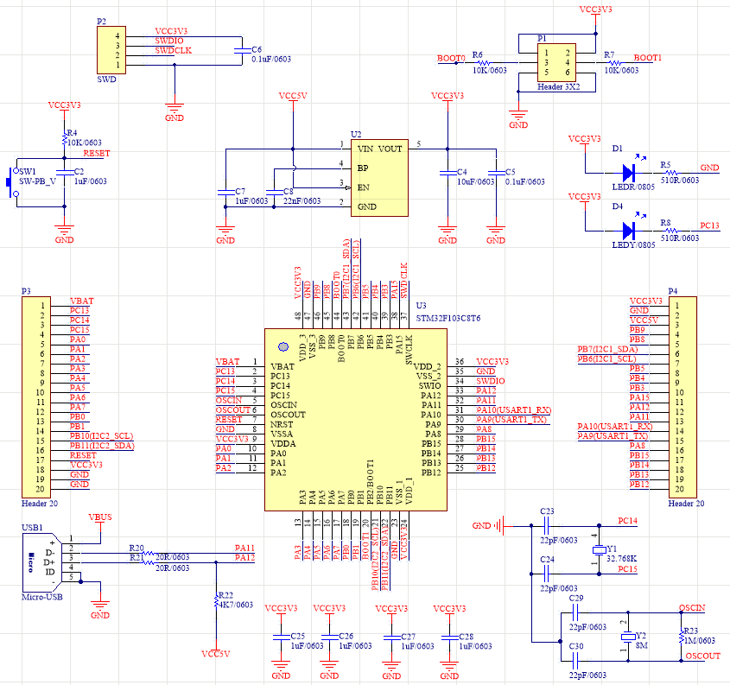
图3.5 单片机控制电路原理图
由于这款单片机的供电电压为2V至3.6V，上图最小系统电路中的U2为低压差线性稳压器XC6206P332MR，5V电压通过U2稳压至3.3V为单片机供电。经过测试，单片机可以在72MHz的频率下正常工作。

3.2.2 联网模块电路设计与测试
本次设计需要使用联网模块将加湿器与互联网连接起来实现远程控制的功能，考虑到体积、功耗、价格等因素，选择使用基于ESP8266的ESP-12E模块作为本次设计的联网模块。ESP-12E功耗较低，并且拥有板载的天线，不用外接天线，很好的节约了空间。由于联网模块在本次设计中起到开关作用，即控制加湿器运行状态的远程开关，当端口收到“on”指令后打开加湿器，收到“off”指令后关闭加湿器，所以仅需向单片机传递ESP-12E的联网状态和对加湿器的控制信号即可。因此，本次设计在ESP-12E最小运行电路的基础上，将ESP-12E的GPIO4端口与单片机的PB4端口相连用于传递加湿器的开关状态信号，将GPIO5端口与PB5端口相连用于传递ESP-12E的联网状态，电路设计如图3.6所示。
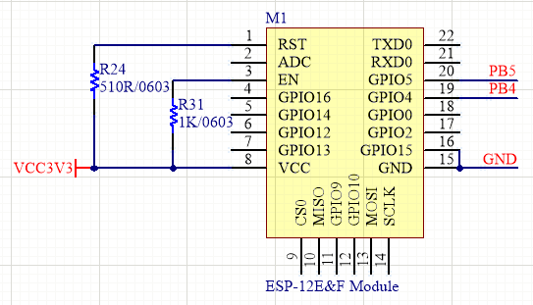
图3.6 ESP-12E模块电路原理图
此外，ESP-12E模块可以通过调节GPIO口电平进入不同的启动模式，如表3.2所示。因此，电路图中将模块的GPIO15与GND连接，将GPIO15拉至低电位进入运行模式。经测试，输入3.3V供电电压后，ESP-12E能正常进入运行模式。
表3.2 ESP-12E模块启动模式关系表
MOD | EN | RST | GPIO0 | GPIO2 | GPIO15 | TXD0
下载模式 | 高电平 | 高电平 | 低电平 | 高电平 | 低电平 | 高电平
运行模式 | 高电平 | 高电平 | 高电平 | 高电平 | 低电平 | 高电平
测试模式 | 高电平 | 高电平 | - | - | - | 低电平

3.3 超声波加湿电路设计与测试
超声波加湿电路是本次设计的重要设计内容，也是加湿器的核心部分。超声波加湿电路通过产生108Khz的高频谐振，驱动陶瓷雾化片雾化液态水实现加湿功能。超声波加湿电路的开启与关闭，通过由三级管与电阻构成的继电器驱动电路控制继电器实现。

3.3.1 超声波加湿电路设计
如图3.7所示，本次设计选用了基于XKT-201芯片的加湿器驱动方案，该驱动电路方案使用5V电压供电，与其它加湿器驱动电路相比外围器件数量少。此外，下图中的端口U5需要连接缺水引线，U5所连接的第八脚是XKT-201芯片预留的可以进行缺水检测的水位监测控制脚，仅当U5和雾化片的负极同时接触到水源，加湿器才能正常工作。这种缺水防烧方式与使用传感器检测水位、定时关闭等缺水防烧方式相比，硬件电路更加精简，无需软件程序控制，并且响应速度非常快，是一种更加安全的缺水防烧检测方式。
超声波加湿电路整体开关通过将超声波驱动电路与5V电源隔开的继电器JK1进行控制，当PB14输出高电平时继电器闭合，超声波加湿电路开始工作，当PB14输出低电平时继电器断开，超声波加湿器停止工作。
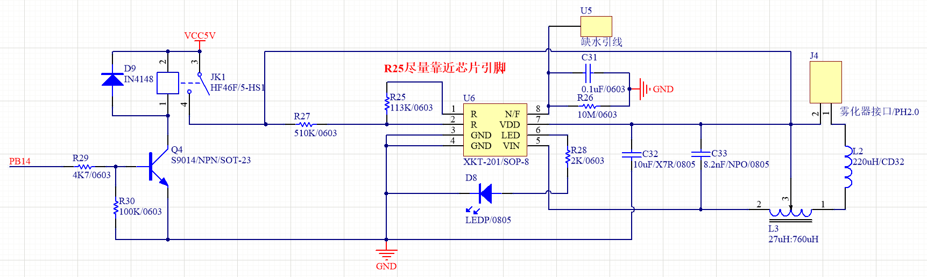
图3.7 超声波加湿电路原理图

3.3.2 超声波加湿电路测试
单独绘制超声波加湿器电路的PCB并打样，焊接元器件后使用示波器对雾化片的正负极进行波形测试，测试结果如图3.8所示。在加湿器正常加湿的情况下，测得雾化片正负极的波形为失真的正弦波，电压峰峰值为90.4V，平均值为6.62V。电路震荡频率为106Khz，在108Khz压电陶瓷雾化片的工作频率范围内，符合设计要求。
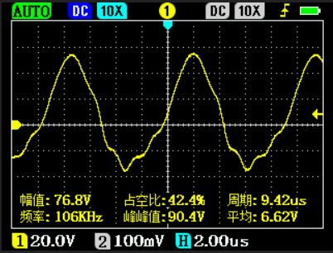
图3.8 超声波加湿电路雾化片波形图

3.4 传感器电路设计与测试
传感器是远程可控的智能加湿器“认识”环境的工具，本次设计使用SHT30温湿度传感器进行环境温湿度的检测。
SHT30温湿度传感器模块通过I2C总线与单片机连接，SHT30模块的SCL引脚与单片机配置I2C2后的SCL脚PB10相连接，SDA与单片机的PB11引脚相连接。由于SHT30模块的ADDR引脚与I2C地址有如表3.3所示的关系，因此将ADDR与GND相连接，使SHT30的器件地址为默认的0x44。
表3.3 SHT30模块ADDR引脚电平与地址关系表
I2C地址 | ADDR电平
0x44 | 低电平
0x45 | 高电平
经过测试，SHT30模块能与单片机进行正常的数据收发，并能将转换后的温湿度显示在OLED屏幕上。

第4章 软件设计与测试

4.1 加湿器控制程序设计与测试
本次设计为基于STM32f1系列单片机的智能加湿器设计，使用图形化配置工具STM32CubeMX软件对单片机的各个引脚功能进行配置，并使用Keil uVision 5软件基于HAL库进行编程，单片机引脚配置如图4.1所示。通过对加湿器模式控制逻辑的设计，实现加湿器操控的便捷化和模式的多样化。
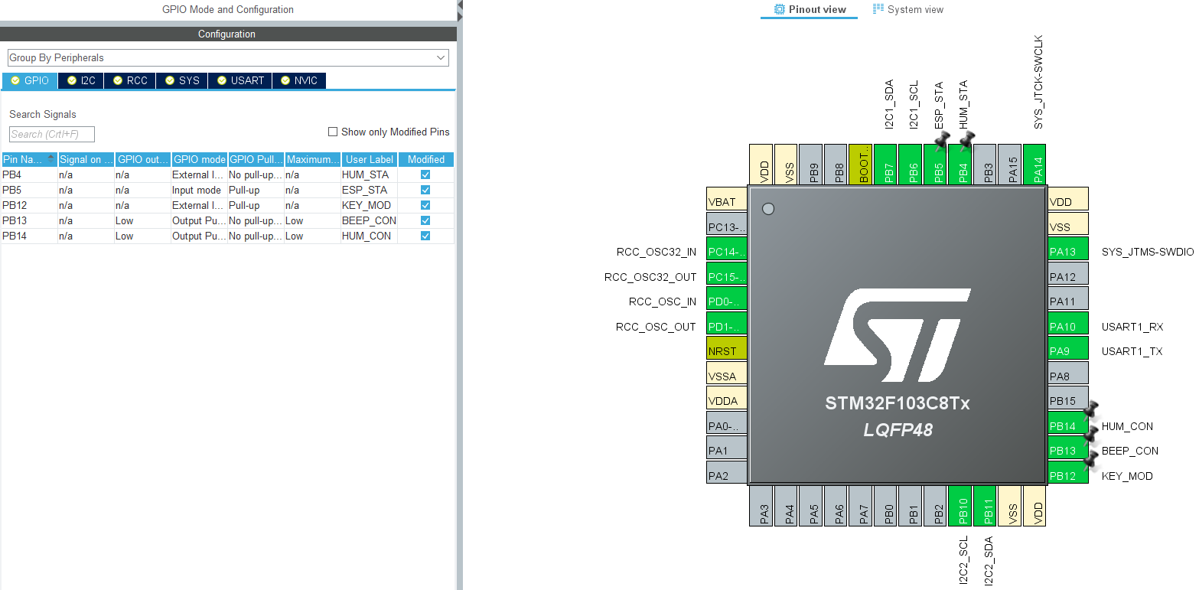
图4.1 单片机引脚配置图
为了增加加湿器加湿模式的多样性，本次设计的加湿器共拥有四种运行模式，分别是停止加湿、持续加湿、间歇加湿、自动加湿。在程序中建立了名为Hum_Sta的枚举类型变量用于表示加湿器的加湿状态，四种状态分别对应Hum_Stop、Hum_Run、Hum_Int、Hum_Auto四个枚举变量。不同加湿状态之间通过模式切换按键进行切换，加湿器模式控制程序设计流程图如图4.2所示。
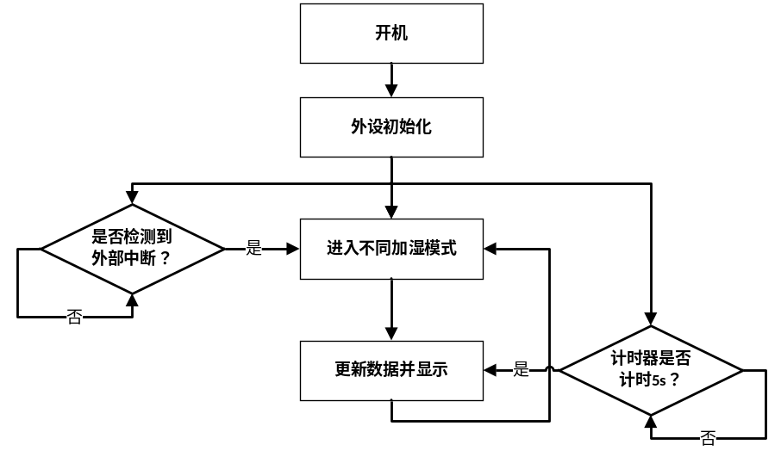
图4.2 加湿器模式控制程序流程图
按键检测使用单片机PB12引脚的外部中断模式，设置为下降沿触发，上拉模式。当外部中断触发，检测到按键按下一次，则进入回调函数，当前加湿器模式Hum_Mod加一，当Hum_Mod大于等于Hum_Auto时令当前状态为Hum_Stop防止溢出。联网模块的控制和检测使用单片机PB4引脚的外部中断模式，设置触发方式为边沿触发以区分开启和关闭两种状态，若一次触发结束后保持低电平，则进入Hum_Run模式开始加湿，若一次触发结束后保持高电平，则进入Hum_Stop模式停止加湿。
停止加湿模式下令PB14引脚输出低电平，继电器断开，超声波加湿电路停止工作。持续加湿模式下令PB14引脚输出高电平，继电器持续闭合，超声波加湿电路开始工作。间歇加湿模式下，通过延时函数使PB14引脚输出5秒高电平和5秒低电平，实现加湿器的间歇喷雾。自动加湿模式下，判断SHT30模块采集的环境湿度是否大于设定好的湿度值Humidity_Set，若检测结果大于设定值则停止加湿，当检测结果小于设定值则开始加湿。
此外，由于单片机程序为单线程运行方式，在间歇加湿的过程中如果直接使用延时函数延时5秒种，那么在这5秒延时内如果有按键按下或由远程控制产生的加湿模式改变，那么只有在5秒延时结束后系统才能判断进入到下一个状态。为了解决这一问题，本设计在修改延时逻辑的基础上编写了相应的代码：
if( Hum_Mod == 2 ) Humidifier_On();//开5s
if( Hum_Mod == 2 ) HAL_Delay(500);
if( Hum_Mod == 2 ) HAL_Delay(500);
if( Hum_Mod == 2 ) HAL_Delay(500);
if( Hum_Mod == 2 ) HAL_Delay(500);
if( Hum_Mod == 2 ) HAL_Delay(500);
if( Hum_Mod == 2 ) HAL_Delay(500);
if( Hum_Mod == 2 ) HAL_Delay(500);
if( Hum_Mod == 2 ) HAL_Delay(500);
if( Hum_Mod == 2 ) HAL_Delay(500);
if( Hum_Mod == 2 ) HAL_Delay(500);
if( Hum_Mod == 2 ) Humidifier_Off();//关5s
if( Hum_Mod == 2 ) HAL_Delay(500);
if( Hum_Mod == 2 ) HAL_Delay(500);
if( Hum_Mod == 2 ) HAL_Delay(500);
if( Hum_Mod == 2 ) HAL_Delay(500);
if( Hum_Mod == 2 ) HAL_Delay(500);
if( Hum_Mod == 2 ) HAL_Delay(500);
if( Hum_Mod == 2 ) HAL_Delay(500);
if( Hum_Mod == 2 ) HAL_Delay(500);
if( Hum_Mod == 2 ) HAL_Delay(500);
if( Hum_Mod == 2 ) HAL_Delay(500);
在间歇加湿模式的程序编写过程中，将5秒延时改为了10个500毫秒延时，并且每过500毫秒检测一次状态是否改变，如果加湿模式不再是Hum_Int，则不继续执行间歇加湿模式程序中剩下的延时，直接切换到下一模式。
经过测试，代码可以正常运行，按键按下后模式切换顺畅。

4.2 联网模块程序控制与测试
本次设计采用了基于ESP-12E模块的联网方案，在Arduino IDE上使用ESP8266WiFi库、WiFiClient库和DNSServer库等库函数对ESP-12E的程序进行开发，通过巴法云平台，实现用手机APP和例如天猫精灵等智能音箱对加湿器的开关状态进行控制。
如图4.3所示，ESP-12E的控制程序是一个以循环为主的流程。首先在初始化配置阶段定义连接WiFi和物联网平台进行控制所需的账号、密码、用户私钥、主题名，再定义连接TCP服务器所需要的服务器地址和对应端口。初始化完成后，使ESP-12E模块进入STA模式并尝试连接到WiFi，如果连接断开则重新连接，如果连接成功则尝试连接TCP服务器。
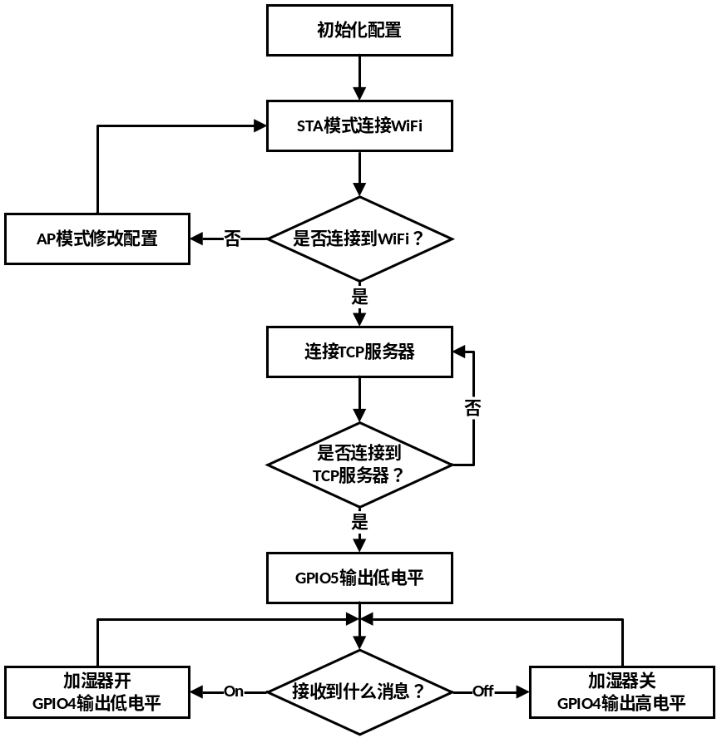
图4.3 ESP-12E模块控制程序流程图
为了加湿器可以更加便捷地切换WiFi，程序在检测到连续十次连接WiFi失败后会更改ESP-12E模块进入AP模式，使用WiFiManager库中的autoConnect()函数，建立一个名为“SmartHumidifier”的热点用于修改WiFi账号和密码，如图4.4所示。连接上WiFi后还进入服务器的连接，与无线网络的连接相同，当服务器连接失败时重新连接，连接成功时进入接收消息的循环。在接收消息的循环内，当检测到端口接收到“on”消息时，将用于向单片机传递远程开关控制状态的引脚GPIO4拉低，当接收到“off”消息时，将GPIO4引脚拉高，以此循环。
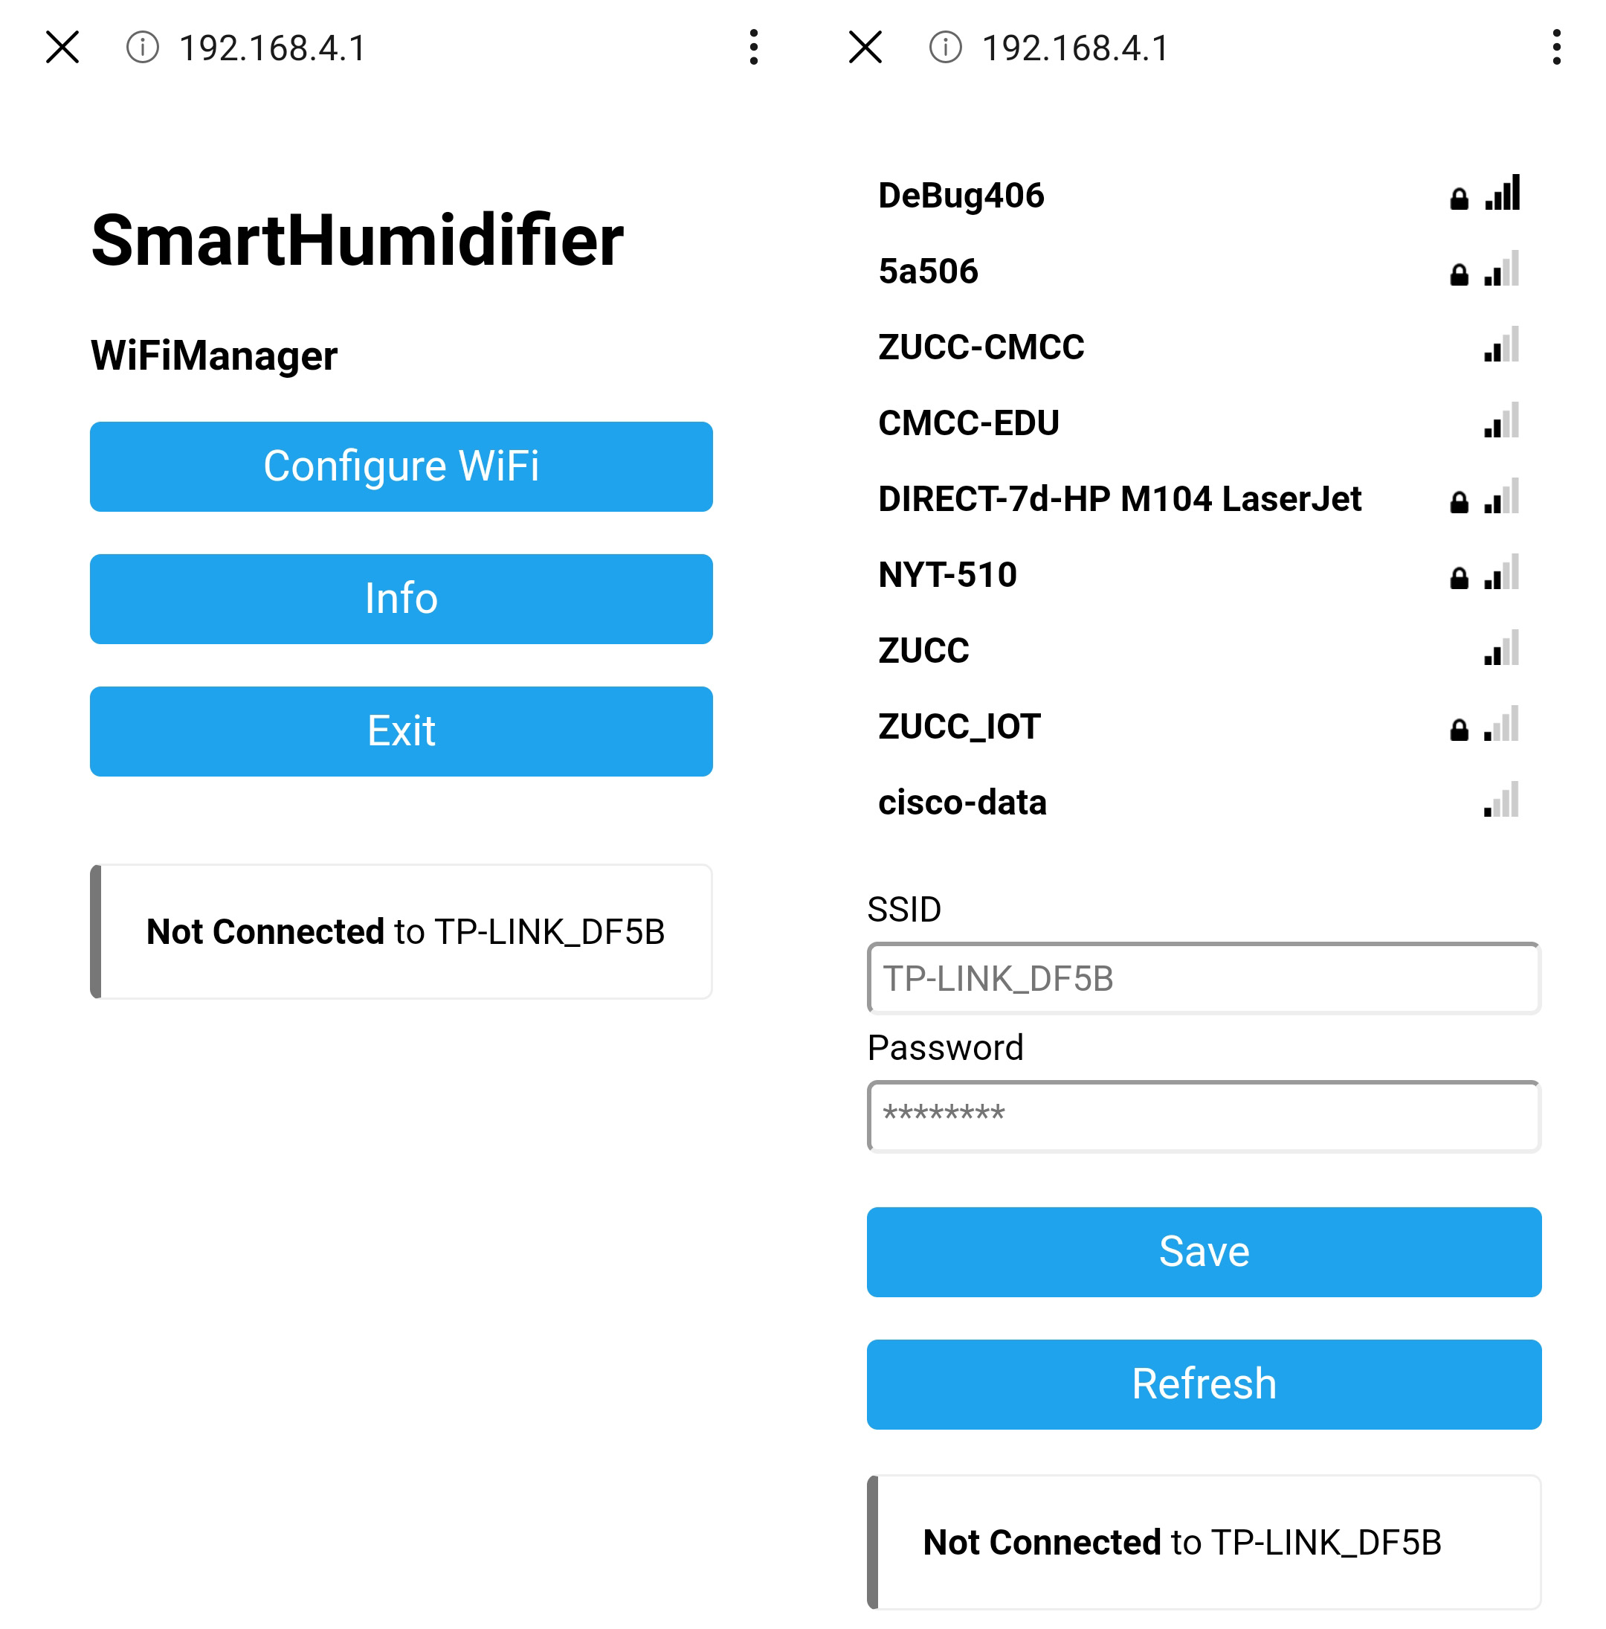
图4.4 基于WiFiManager的WiFi修改页面图
经过测试，由于本次设计有两种控制方式，在远程控制时对于开关加湿器的动作如果仅仅拉低或拉高一次引脚的电平，那么可能会出现例如远程控制开启一次加湿器后如果出现按键控制使加湿器进入间歇模式再次使用远程控制时无法进入持续喷雾模式的问题。为了解决两种控制方法对模式造成的干扰问题，在编写ESP-12E模块加湿器控制程序时，强制每次收到开启信号后先让GPIO4输出高电平，经过50ms的延时再输出低电平，示波器测得信号如图4.5所示。
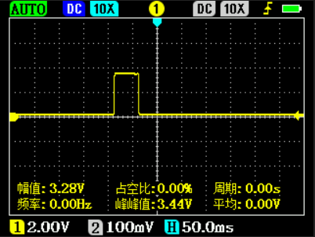
图4.5 收到开启信号后GPIO4引脚电平变化图
如图4.6所示，收到关闭信号时，强制GPIO4先输出低电平，经过50ms的延时再输出高电平。通过这种方法，很好的解决了出现两种不同控制方式而导致的模式错乱问题。
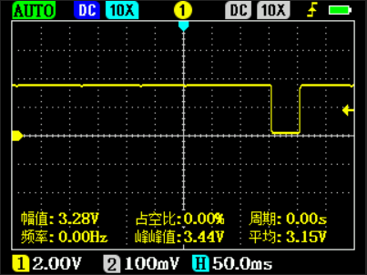
图4.6 收到关闭信号后GPIO4引脚电平变化图
此外，ESP-12E模块通过测试能连接到对应的WiFi和服务器，在无法连接到默认WiFi时能够修改目标WiFi的账号和密码，通过向服务器端口发送“on”或“off”消息可以正确改变GPIO4引脚的电平。

第5章 联合测试与分析

5.1 整体制作
本次设计的硬件部分原理图与PCB均使用Altium Designer软件绘制，考虑到加湿器的形状与体积，将所有器件放置在规格为80mm×80mm的板内，并在中央打孔用于放置雾化片和吸水棉棒。将单片机最小系统电路绘制板图左侧，锂电池充放电管理电路、升压电路和超声波加湿电路绘制在板图右侧，版图下方从左到右依次绘制按键、蜂鸣器、OLED显示屏、ESP-12E模块的电路图。在绘制过程中优先考虑超声波加湿电路中放置在XKT-201芯片第1和第2引脚之间的调频电阻的放置位置，防止电路超声波振荡频率出现偏差。同时，尽量减小TC6291C升压芯片与GND相连的第6引脚的走线距离，避免对升压效果造成干扰。绘制PCB并添加铺铜后如图5.1所示，图中左侧为顶层视角，右侧为底层视角。
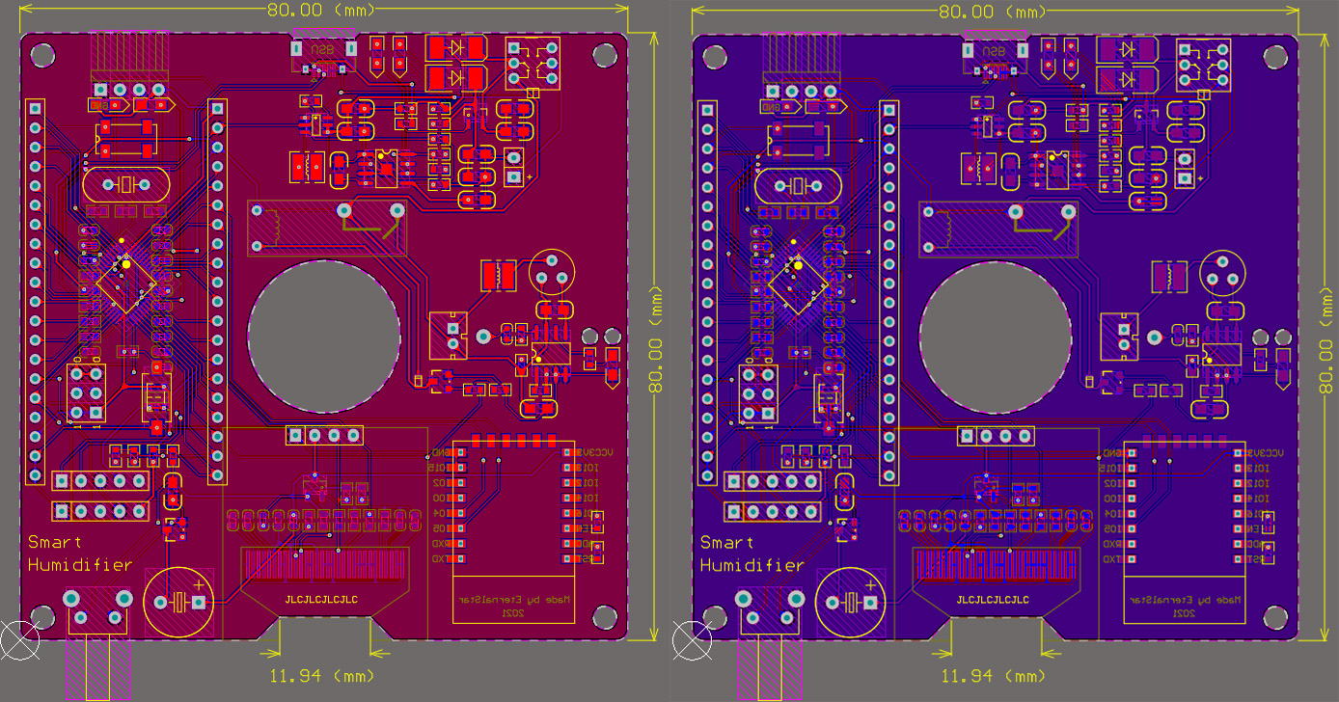
图5.1 硬件电路PCB图
如图5.2所示为打样后的电路板，在电路板对应的焊盘上焊接相应的元器件、安装相应的模块。
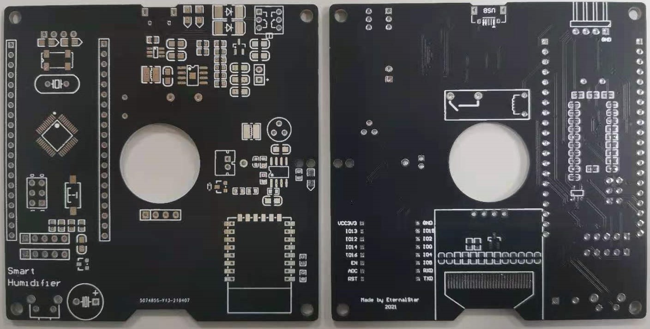
图5.2 打样后的电路板图
焊接好除ESP-12E以外的所有元器件后，先为电路板右下角位置的ESP-12E模块烧录好程序后，再将其焊接至电路板上，完成整体焊接。焊接完成后将编写好的单片机程序烧录至单片机内，在连接锂电池后，开机对各个部分的功能进行调试。如图5.3所示，图中为制作完成的远程可控智能加湿器，在接通电源后可以正常运行。
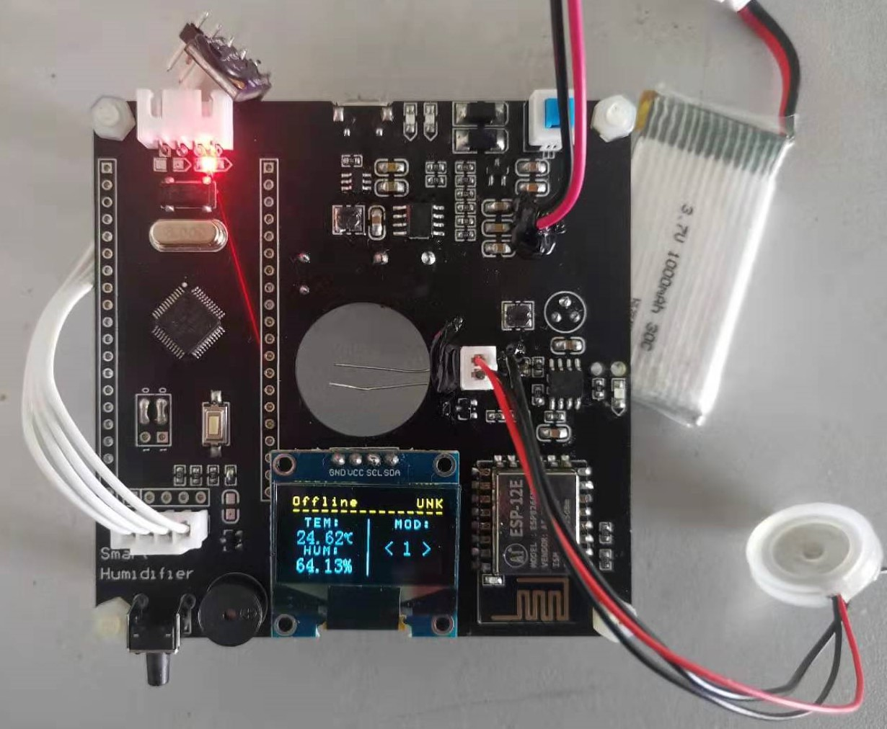
图5.3 无线智能控制的加湿器实物图

5.2 测试与分析
远程可控的智能加湿器制作完成后，通过功能测试与性能测试对本次设计进行检验。

5.2.1 功能测试
对加湿器进行多次使用功能测试，制作完成后的加湿器各项功能测试结果如表5.1所示。
表5.1 无线智能控制的加湿器各功能测试表
功能 | 测试结果
供电方式 | 锂电池供电、micro USB口外接5V电源
供电切换 | 外接电源接入或断开时能迅速转换供电
加湿方式 | 超声波加湿且效果稳定
加湿模式 | 四种加湿模式
加湿器防烧 | 缺水停止加湿、定时关机
远程控制 | 能远程控制加湿器的开关状态
传感器 | SHT30温湿度传感器正常工作
人机交互 | OLED显示屏和蜂鸣器正常工作
远程控制部分的功能测试，还需包含手机APP的功能测试。如图5.4所示，将基于巴法云提供的例程，通过App Inventor编写和修改的加湿器手机控制APP安装至手机上，经过测试可以正常控制加湿器的开关状态。打开APP后能自动显示加湿器是否在线，按下“打开加湿器”或“关闭加湿器”按钮后加湿器能够立即执行开关程序。
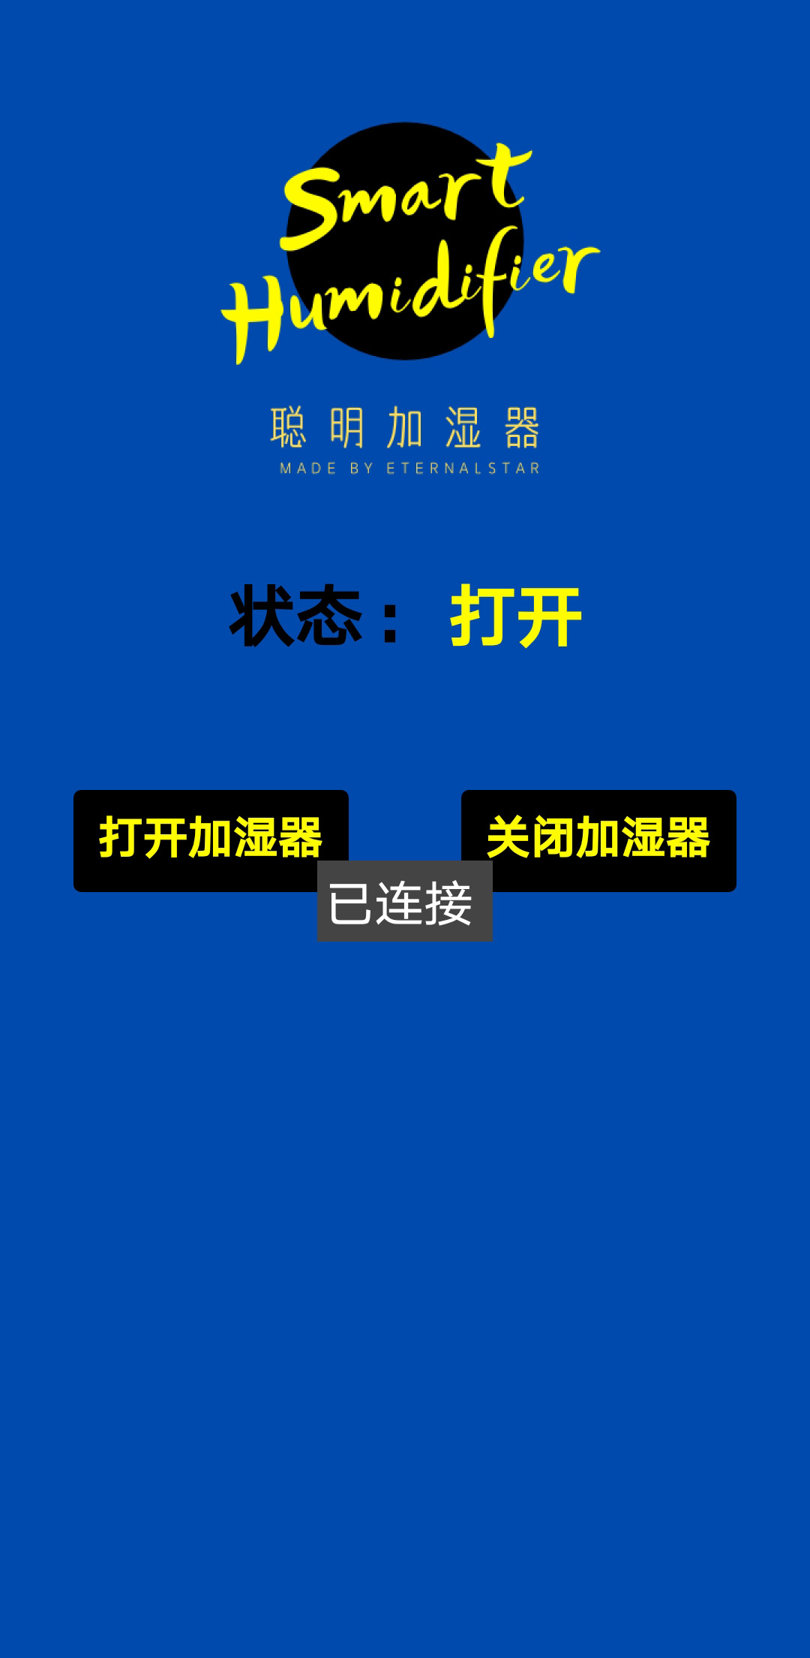
图5.4 无线智能控制的加湿器手机APP图

5.2.2 性能测试
超声波加湿是本次设计的主要功能之一，因此需要再次对制作完成后的加湿器性能进行测试。使用示波器对实物电路板上的超声波加湿电路进行测试，测试结果如图5.5所示。电路板上的压电陶瓷雾化器正负极间波形与上文中图3.8所示的超声波加湿电路振荡波形大致相同，波形呈失真的正弦波，实物的波形图中电压相比较低，峰峰值为88.8V，平均值为6.14V，振荡频率为106Khz，在超声波加湿电路正常工作的频率范围内。
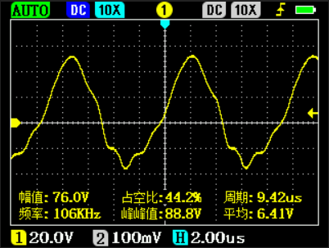
图5.5 实物的超声波加湿电路波形图
功耗是判断一款产品的重要性能指标，通过可调直流稳压电源单独为超声波加湿电路供电，测得超声波加湿电路在输入电压为5V的正常工作工作状态下，输入电流为0.17A，功率为0.85W，与其它类型的超声波加湿电路相比功耗显著降低。对整个无线智能控制的加湿器进行功率检测，在外接5V电源时，输入电流约为0.4A，功率约为2W，功耗较低，满足3.7V锂电池输出功率，符合设计要求。

结论
经过半年时间的设计和研究，将本科阶段所学的软硬件理论知识联合起来，从硬件选型、板图设计、软件程序编写到最后的组装与调试，最终完成了本次系统而全面的毕业设计。本次设计的顺利完成离不开在大一时加入分院的Debug实验室和微电子创新实验班，在实验室中通过实践锻炼得到提升的动手能力和在创新实验班中学习的前沿理论知识都为本次毕业设计打下了坚实的基础。
本次毕业设计的课题灵感来源于生活中遇到的问题，当时我有一个小型的普通加湿器，在使用过程中发现了许多普通加湿器存在的问题。普通加湿器在使用过程中必须连接电源线进行供电，因此无法摆放至任意位置。并且只能用按键进行控制，无法便捷的进行远程控制，在不够便捷的同时也可能导致安全问题。因此，本次毕业设计有一定的研究价值，设计过程经过根据需求挑选元器件、绘制电路原理图和PCB、打样PCB和焊接，单片机程序编写、联网模块程序编写、调试，整体组装、联合调试等步骤。设计复杂且工作量较大，需要反复调试各部分电路以及控制代码。
在硬件部分的选型和电路板绘制阶段，挑选了功能强、功耗低的高性价比器件，在绘制PCB时设计了布局紧凑但合理的电路板，在各个电路均可正常运行的前提下，使超声波加湿电路振荡频率稳定。在软件程序编写的过程中，根据加湿器操作过程中会遇到的实际问题，对控制程序的逻辑进行了修改，实现了更流畅的控制过程。通过实践不断探索，我更深刻得理解了硬件电路设计的流程和要点以及软件程序编写的相关理论知识，为今后的学习打下了基础。
本次设计的结果符合设计初提出的各项要求，各部分测试结果与预期相符，与现有的普通加湿器相比，实现了可移动、可远程控制的目标，让加湿器的使用变得更加便捷和安全。但本次设计仍有不足之处，例如自动加湿模式的控制代码编写时仅使用了普通的闭环结构，由于设计时间所限制，没有基于PID算法编写完善的环境湿度控制程序。因此，如何让加湿器能够更加智能且安全的进行湿度调节，使远程控制功能更加多样、操作更加便捷，以及完善硬件电路的设计都是今后要努力的方向。

参考文献
[1] 余文科,程媛,李芳,赵琦.物联网技术发展分析与建议[J].物联网学报,2020,4(04):105-109.
[2] 张培君.家用空气加湿器的类型特点与选购保养[J].家电科技,2016(01):24-25.
[3] 高操,罗小华,仲雪倩.基于高性能FPGA的智能加湿器设计[J].江南大学学报(自然科学版),2011,10(05):546-550.
[4] 李雅婷,史文雅,金红娟,陈蕾.基于树莓派的智能加湿器的设计[J].电子世界,2019(24):139-140.
[5] 王铭杰,吕春晓.基于GSM的无线智能加湿器控制系统设计[J].山西电子技术,2016(03):30-32.
[6] Marhaenanto B, Soni P. Development of an internet-based greenhouse control system[J]. International Agricultural Engineering Journal, 2013, 22(2):72-83.
[7] Handayani, Indah N., Ma’murotun. Indoor Dust Exposure Detection System for Air Purifier Controller Based Arduino and LabVIEW[J]. Sanitas, 2019, 10(1):46-58,
[8] Raafat A, A. R A, Mohammed R, et al. Internet of Things Cloud Framework for Smart Homes [J]. Journal of Electronic Science and Technology, 2016, 14(04):319-327.
[9] 刘军.一种基于ZigBee的智能家居系统设计[J].山西电子技术,2020(03):17-18.
[10] 陈楠,王琦.智能家居中蓝牙技术的应用[J].中国房地产,2015(24):71-73.
[11] 常欣,王琦.用STM32和ESP8266实现的可扩展物联网系统[J].单片机与嵌入式系统应用,2018,18(12):58-61.
[12] 袁志坚.智能家居中RFID技术创新应用分析[J].科技创业月刊,2017,30(16):95-97.
[13] 张宁朔.传感器技术在智能家居系统中的应用研究[J].电子世界,2017(07):128-129.
[14] 赵家敏.浅析传感器技术在智能家居系统中的应用[J].应用能源技术,2015(10):33-36.
[15] 李振兴,谭洪,李开成,叶诗韵,贾长杰.基于热释电红外传感器的人体追踪电机控制的应用[J].电测与仪表,2017,54(10):108-112.
[16] 李浩然,王庆强.NJS-01型纯净型加湿机及其控制电路[J].电子世界,2001(03):50-51.
[17] Kang Y, Kato S. The germicidal effects of microwave heating on microbes on evaporative humidifier elements[J]. HVAC&R Research, 2014, 20(2): 230-237.
[18] 张晓军,王春芳.基于电容三点式振荡的超声波加湿器[J].通信电源技术,2015,32(01):44-45.
[19] 卢少权.超声波雾化器设计[J].科学技术创新,2017(27):115-116.
[20] 刘纪达,孙洛浦.超声波加湿器火灾危险性分析[J].安全,2018,39(10):26-28.

附录
手机APP代码块图：
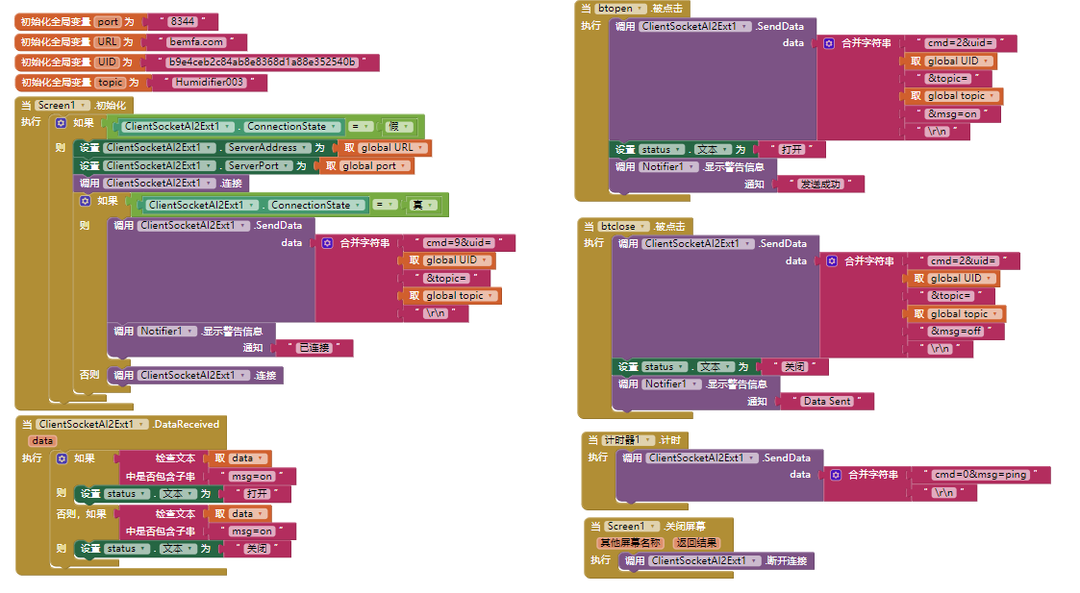

致谢
时光飞逝，在本文接近尾声的同时，本科的学习生活也即将告一段落。回顾四年的本科生活，我在不断成长的同时也有着满满的收获。
首先，我要感谢我的导师胡晓慧老师，胡老师从论文的选题、开题、实物调试到论文撰写等各个步骤都给予了我精心的指导。胡老师严谨的治学风格，前沿的学术造诣让我终身受益，并且深刻的影响着我今后的学习、工作和生活。在此谨向胡老师致以由衷的感谢！
同时，我要感谢学院所有的老师和同学，他们无论在生活上还是学习上都给予了我极大的帮助与支持，感谢他们为我创造了一个良好的学习环境，给我带来了极大的启发。谨以最朴实的话语致以崇高的敬意！
此外，我也要感谢我的父母，是他们为我创造了接受教育的机会，感谢他们我一直做我坚强的后盾。
最后，我以车尔尼雪夫斯基的一句名言结束我的论文，以此作为未来努力向前的脚注：未来是光明而美丽的，爱它吧，向它突进，为它工作，迎接它，尽可能地使它成为现实吧！

